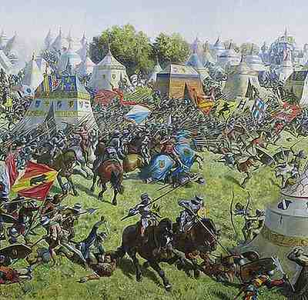 | 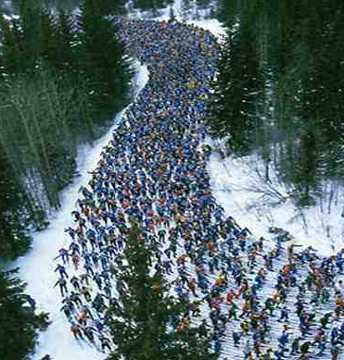 | 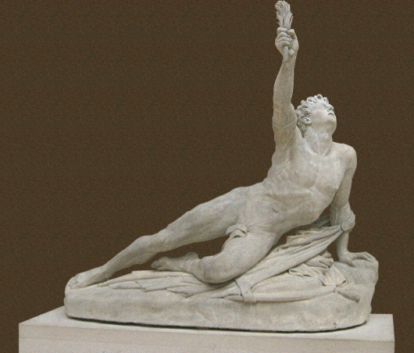 | 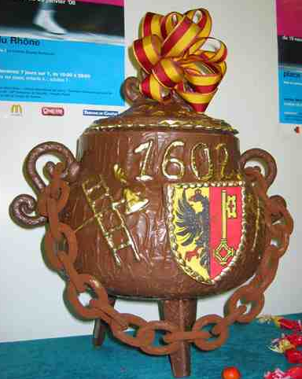
Courir pour se souvenir: fiche de travail: «Pour aller plus loin»
1. Aujourd’hui, qu’est-ce qui est le plus important pour une course comme Morat-Fribourg: son aspect sportif ou son aspect commémoratif?

2. Relevez les similitudes et les différences entre la course de l’Escalade et le Morat-Fribourg.

3. Existe-t-il, dans d’autres pays, des commémorations historiques liées au sport?

4. Inventez une course commémorative et imaginez l’affiche qui pourrait la présenter.

5. Quel lien se noue parfois entre Histoire et sport?

